Отчет

Лабораторная работа №6

Павлова Варвара Юрьевна НПМбд-02-21

Содержание

# Цель работы

Ознакомление с инструментами поиска файлов и фильтрации текстовых данных. Приобретение практических навыков: по управлению процессами (и заданиями), по проверке использования диска и обслуживанию файловых систем.

# Задание

1. Осуществите вход в систему,используя соответствующее имя пользователя.
2. Запишите в файл file.txt названия файлов,содержащихся в каталоге /etc.Допи- шите в этот же файл названия файлов,содержащихся в вашем домашнем каталоге.
3. Выведите имена всех файлов из file.txt,имеющих расширение .conf,после чего запишите их в новыйтекстовой файл conf.txt.
4. Определите,какие файлы в вашем домашнем каталоге имеют имена,начинавшиеся с символа c? Предложите несколько вариантов,как это сделать.
5. Выведите на экран (по странично) имена файлов из каталога /etc,начинающиеся с символа h.
6. Запустите в фоновом режиме процесс,который будетзаписывать в файл ~/logfile файлы,имена которых начинаются с log.
7. Удалите файл ~/logfile.
8. Запустите из консоли в фоновом режиме редактор gedit.
9. Определитеидентификаторпроцессаgedit,используякомандуps,конвейерифильтр grep.Как ещё можно определить идентификатор процесса?
10. Прочтите справку (man) команды kill, после чего используйте её для завершения процесса gedit.
11. Выполните команды df и du,предварительно получив более подробную информацию об этих командах,с помощью команды man.
12. Воспользовавшись справкой команды find,выведите имена всех директорий,имею- щихся в вашем домашнем каталоге

# Выполнение лабораторной работы

1. Осуществляю вход в систему,используя соответствующее имя пользователя.
2. Записываю в файл file.txt названия файлов,содержащихся в каталоге /etc. Дописываю в этот же файл названия файлов,содержащихся в вашем домашнем каталоге. (рис. [-@fig:001])

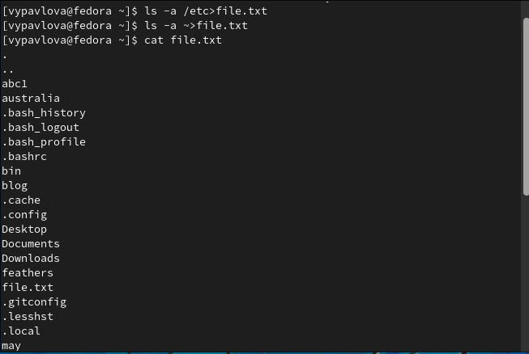

рис. 1

1. Вывожу имена всех файлов из file.txt,имеющих расширение .conf,после чего записываю их в новый текстовой файл conf.txt.(рис. [-@fig:002])

рис. 2

рис. 2

1. Определяю,какие файлы в вашем домашнем каталоге имеют имена,начинавшиеся с символа c. (рис. [-@fig:003])

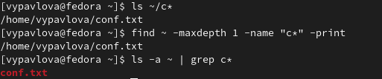

рис. 3

1. Вывожу на экран (по странично) имена файлов из каталога /etc,начинающиеся с символа h. (рис. [-@fig:004]) (рис. [-@fig:005])

рис. 4

рис. 4

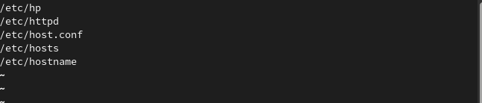

рис. 5

1. Запускаю в фоновом режиме процесс,который будетзаписывать в файл ~/logfile файлы,имена которых начинаются с log.(рис. [-@fig:006]) (рис. [-@fig:007])

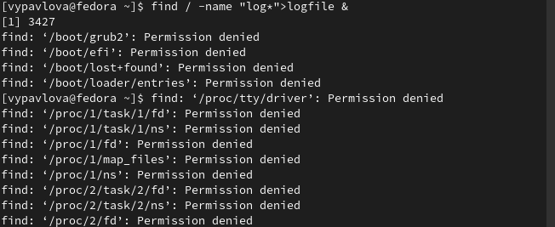

рис. 6

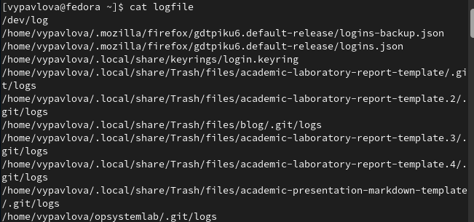

рис. 7

1. Удаляю файл ~/logfile.(рис. [-@fig:008])

рис. 8

рис. 8

1. Запустите из консоли в фоновом режиме редактор gedit. Определяю идентификатор процесса gedit,используя команду ps,конвейер и фильтр grep.(рис. [-@fig:009])

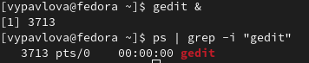

рис. 9

1. Читаю справку (man) команды kill(рис. [-@fig:010]), после чего использую её для завершения процесса gedit. (рис. [-@fig:011])

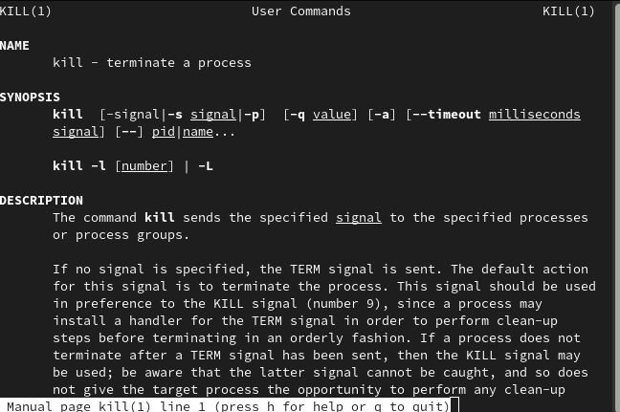

рис. 10

рис. 11

рис. 11

1. Выполняю команды df и du,предварительно получив более подробную информацию об этих командах,с помощью команды man. (рис. [-@fig:012]) (рис. [-@fig:013]) (рис. [-@fig:014])

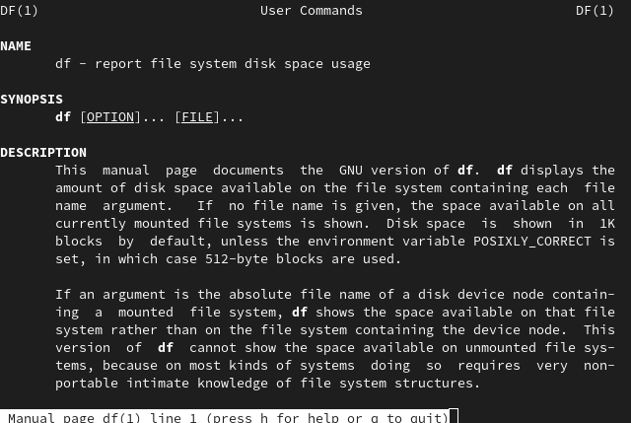

рис. 12

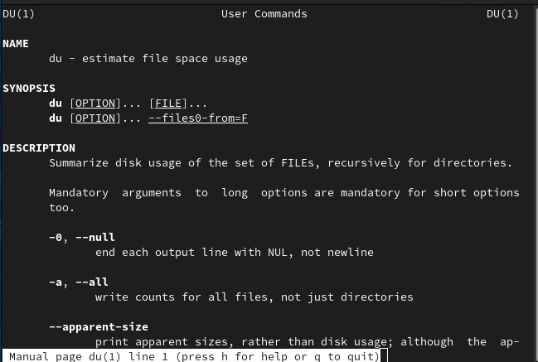

рис. 13

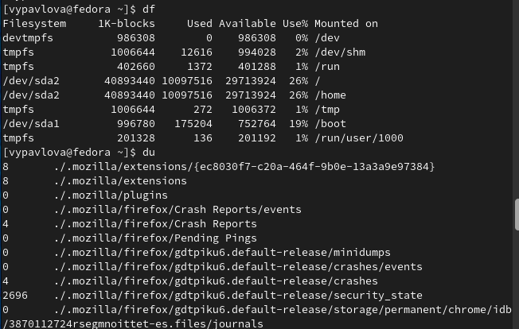

рис. 14

1. Воспользовавшись справкой команды find(рис. [-@fig:015]), вывожу имена всех директорий,имею- щихся в домашнем каталоге. (рис. [-@fig:016])

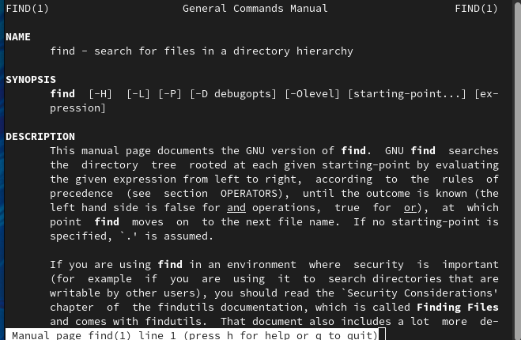

рис. 15

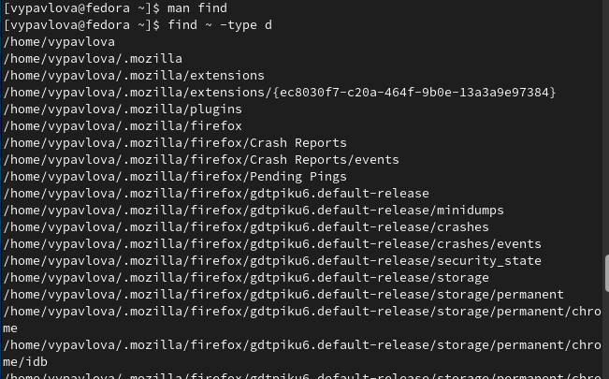

рис. 16

# Выводы

Выполняя данную лабораторную работу я ознакомилась с инструментами поиска файлов и фильтрации текстовых данных и приобрела практические навыки по управлению процессами, проверке использования диска и обслуживанию файловых систем.

# Список литературы